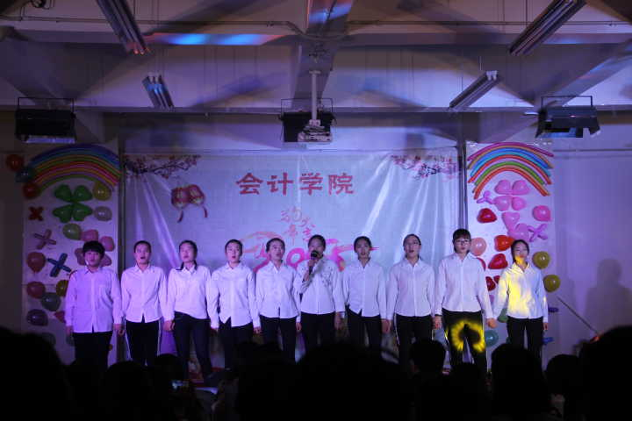
活动主题:爱行十周年庆
活动时间:2017年12月28日
活动内容: 经过为期一个月的精心准备，日照职业技术学院爱心银行的十周年庆在今天晚上拉开了序幕。为了庆祝爱心银行成立十周年，同时为了丰富同学们的大学生活，加强同学之间的团结与交流，会计学院学生会和爱心银行在2017年元旦来临之际，组织了一次大规模的元旦晚会。 整个元旦晚会邀请了院级老师代表和学生会及爱心银行部分成员参加，由会计学院的学生们表演节目，爱心银行也准备了像“三句半”和最后的“相亲相爱”的大合唱等节目，展现了爱心银行的特色，虽然准备时间有限，但是由于大家的努力，依然给大家呈现了一场令人称好的晚会。
最终，元旦晚会圆满结束，这是同学们努力的成果，爱行十周年确如老师那样说的十年的发展不易，爱心银行接下来也会不忘初心继续前行的。

